ภาคผนวก ข

เทคนิค BET Surface area

ทฤษฎี BET surface area

BET (อ่านว่า "บีอีที") เป็นชื่อย่อของคน 3 คนคือ Stephen Brunauer, Paul Hugh Emmett และ Edward Teller ที่ได้เสนอแบบจำลองการดูดซับของแก๊สบนพื้นผิวของแข็งในปี ค.ศ. 1938 (พ.ศ. 2481) ทฤษฎีของ BET มีหลักการวิเคราะห์การหาพื้นที่ผิวจำเพาะ (Specific surface area) และการกระจายขนาดของรูพรุน (Pore size distribution) รวมถึงปริมาตรรูพรุนทั้งหมด (total pore volume) โดยได้ศึกษาการ
ดูดซับแก๊สไนโตรเจนทั้งบนผิวหน้าและภายในรูพรุนของวัสดุดังแสดงในภาพที่ 1 พบว่าแก๊สไนโตรเจนที่ถูกดูดซับนั้นจะมีส่วนหนึ่งที่เคลือบบนผิวของวัสดุในลักษณะที่เป็นโมเลกุลชั้นเดียวจนเต็มพื้นที่ผิวก่อน จากนั้นแก๊สไนโตรเจนที่เหลือแพร่กระจายไปเคลือบบนผิวของวัสดุในลักษณะที่เป็นโมเลกุลหลายชั้น ดังแสดงในภาพที่ 2 ซึ่งจากผลการศึกษานี้สามารถเขียนแสดงความสัมพันธ์ระหว่างปริมาณของแก๊สที่ถูกดูดซับ (W)กับความดันสัมพัทธ์ (P/Po) ของวัสดุที่เพิ่มขึ้น เป็นสมการที่เรียกว่า “สมการของ BET” ได้ดังนี้

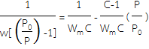

โดย W = ปริมาณของแก๊สไนโตรเจนที่ถูกดูดซับที่ความดันสัมพัทธ์ P/P_{O}
W_{m} = ปริมาณของแก๊สไนโตรเจนที่ถูกดูดซับเคลือบบนผิวของสารในลักษณะที่
เป็นโมเลกุลชั้นเดียว
P = ความดันของแก๊สไนโตรเจนที่ใช้ในขณะทำการทดลอง (หน่วยเป็น
มิลลิเมตรปรอท)
P_{o} = ความดันอิ่มตัวของแก๊สไนโตรเจน (หน่วยเป็นมิลลิเมตรปรอท)
C = ค่าคงที่ที่ขึ้นอยู่กับพลังงานที่ใช้ในการดูดซับ
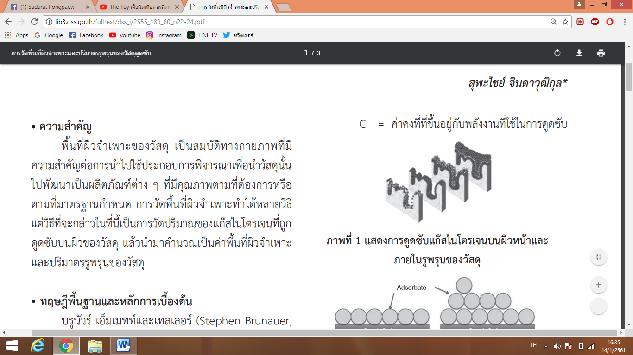
ภาพที่ ข.1 การดูดซับแก๊สไนโตรเจนบนผิวหน้าและภายในรูพรุนของวัสดุ

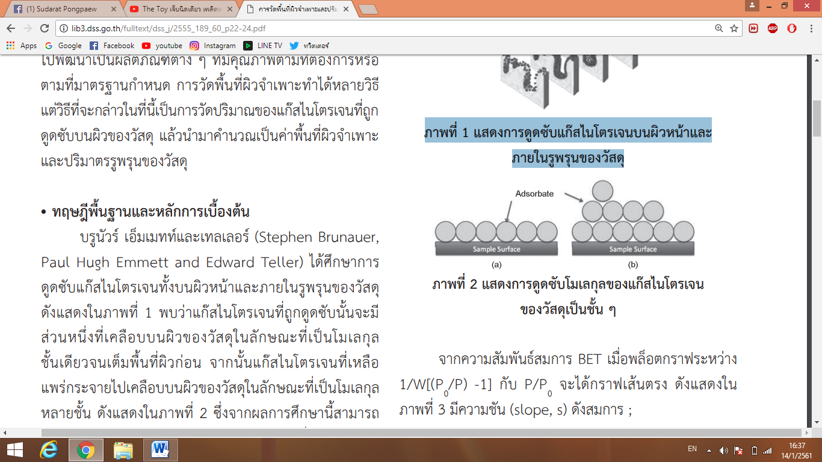

ภาพที่ ข.2 การดูดซับโมเลกุลของแก๊สไนโตรเจนของวัสดุเป็นชั้น ๆ
จากความสัมพันธ์สมการ BET เมื่อพล็อตกราฟระหว่าง 1/W [(P₀/P) -1] กับ P/P₀ จะได้กราฟเส้นตรง ดังแสดงในภาพที่ 3 มีความชัน (slope, s) ดังสมการ ;

S = C-1
W_{m}C

และจุดตัดแกน y (y-intercept, i) ดังสมการ ;

i = 1
W_{m}C
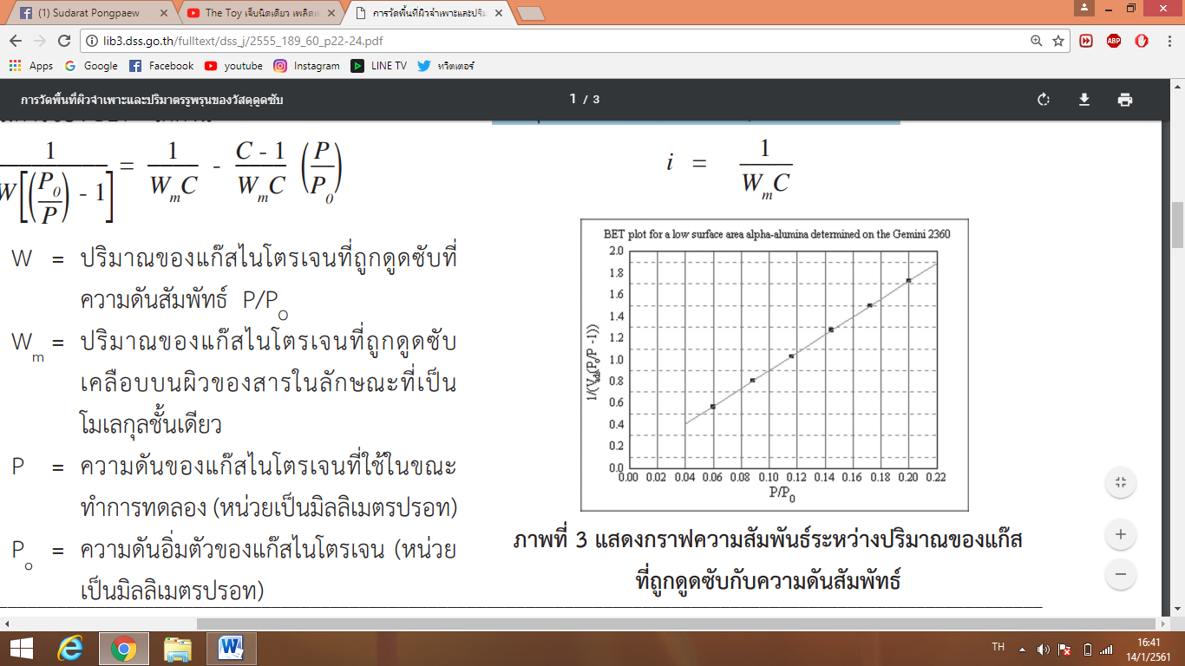

ภาพที่ ข.3 กราฟความสัมพันธ์ระหว่างปริมาณของแก๊สที่ถูกดูดซับกับความดันสัมพัทธ์

ปริมาณของแก๊สไนโตรเจนที่ถูกดูดซับบนผิวของวัสดุในลักษณะที่เป็นโมเลกุลชั้นเดียว (W_{m}) คำนวณโดยนำ s และ i แทนค่าในสมการ

W_{m} = 1
S + i

พื้นที่ผิวจำ เพาะของวัสดุ คำนวณโดยนำ W_{m} แทนค่าในสมการ

S_{t} = W_{m}NA_{cs}
M

โดย St = พื้นที่ผิวของวัสดุ (หน่วยเป็นตารางเมตร)
N = เลขอาโวกราโดร (6.023 x 1023) (หน่วยเป็นโมเลกุลต่อโมล)
M = น้ำหนักโมเลกุลของแก๊สไนโตรเจน (28 กรัมต่อโมล)
A_{cs} = พื้นที่หน้าตัดของโมเลกุลของแก๊สไนโตรเจนที่ถูกดูดซับ
(16.2 x 10⁻²³) (หน่วยเป็นตารางเมตร)
ค่า S_{t} ที่ได้เมื่อหารด้วยปริมาณของตัวอย่างวัสดุที่ใช้ทดสอบ (w) จะได้ค่าพื้นที่ผิวจำ เพาะ หน่วยเป็นตารางเมตรต่อกรัม

S = S_{t}
W

ปริมาตรรูพรุนรวม (V_{p}) และขนาดรูพรุนเฉลี่ย (p) ของวัสดุคำนวณได้จากความสัมพันธ์ของสมการดังนี้
V_{p} = W_{i}
P
r_{p} = 2V_{p}
S_{t}
โดย W_{s} = ปริมาณของแก๊สไนโตรเจนที่ถูกดูดซับบนผิวของวัสดุที่ความดันสัมพัทธ์ (P/P_{o}) ≈ 1
r = ความหนาแน่นของแก๊สไนโตรเจนที่ถูกดูดซับบนผิวของวัสดุที่ความดันสัมพัทธ์
(P/P_{o}) ≈ 1
S_{t} = พื้นที่ผิวของวัสดุที่ทดสอบได้

ในการทดสอบด้วยเครื่องวิเคราะห์ขนาดพื้นที่ผิวจำเพาะและปริมาตรรูพรุน ดังแสดงในภาพที่ 4 ใช้เซลล์สำหรับใส่ตัวอย่าง (sample cell) จำนวน 2 เซลล์ เซลล์หนึ่งบรรจุวัสดุตัวอย่างที่ต้องการทดสอบพื้นที่ผิวจำเพาะ ส่วนอีกเซลล์ไม่ใส่วัสดุตัวอย่างแต่ทำหน้าที่เป็นเซลล์อ้างอิง ก่อนการทดสอบต้องให้ความร้อนแก่เซลล์ที่บรรจุวัสดุตัวอย่างเพื่อไล่ความชื้นและโมเลกุลของสารถูกดูดซับชนิดอื่นให้ออกจากผิวหน้าของวัสดุตัวอย่าง จากนั้นทำให้เซลล์ทั้งสองเป็นสุญญากาศ เพื่อให้ภายในเซลล์ไม่มีโมเลกุลของแก๊สชนิดอื่น ก่อนจุ่มเซลล์ทั้ง 2 ลงในภาชนะที่บรรจุไนโตรเจนเหลวเพื่อให้เซลล์ทั้งสองอยู่ในภาวะอุณหภูมิต่ำ จากนั้นผ่านแก๊สไนโตรเจนเข้ามาในเซลล์ทั้ง 2 โดยแก๊สไนโตรเจนที่เข้ามาในเซลล์ที่มีวัสดุตัวอย่างจะถูกดูดซับบนผิวของวัสดุทำให้ความดันภายในเซลล์ที่บรรจุวัสดุตัวอย่างลดลงจนกระทั่งคงที่ (P) ในขณะที่เซลล์ที่ไม่มีวัสดุตัวอย่างความดันของแก๊สไนโตรเจนจะคงที่ (P₀) ข้อมูลที่เครื่องบันทึกผลคือค่าความดันสัมพัทธ์ (P/P_{o}) และปริมาณของแก๊สไนโตรเจนที่ถูกดูดซับ (W) โดยวัสดุตัวอย่าง จากนั้นเครื่องจะปล่อยแก๊สไนโตรเจนเข้ามาอีกเช่นเดียวกับครั้งแรก และแก๊สไนโตรเจนถูกดูดซับจนความดันคงที่อีกเป็นเช่นนี้จนกระทั่งความดันภายในเซลล์ที่มีวัสดุตัวอย่างไม่ลดลง (P/P_{o} ≈ 1) แสดงว่าไม่เกิดการดูดซับแก๊สไนโตรเจนอีกแล้ว จากข้อมูลค่าความดันสัมพัทธ์และปริมาณของแก๊สไนโตรเจนที่ถูกดูดซับที่ได้ เครื่องทำการประมวลผลโดยใช้โปรแกรมตามสมการของ BET แสดงผลออกมาเป็น ค่าพื้นที่ผิวจำเพาะและปริมาตรของรูพรุน

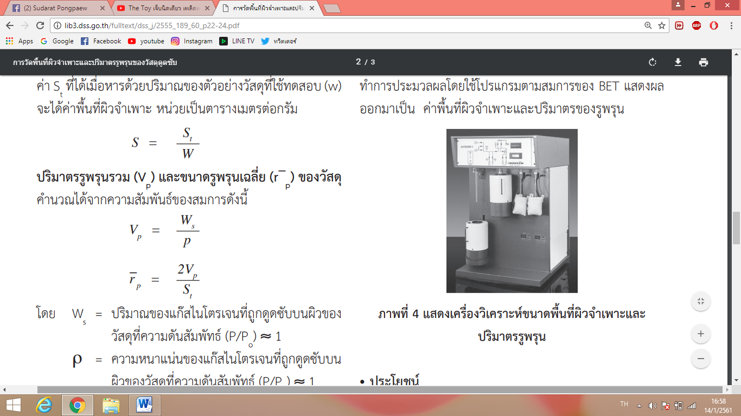

ภาพที่ ข.4 เครื่องวิเคราะห์ขนาดพื้นที่ผิวจำ เพาะและปริมาตรรูพรุน

